标题：云上相会 | 汉斯格雅 Aqua Days 线上新品发布会圆满落幕
摘要：120年来，汉斯格雅不断创新，打造独具个性化的花洒、龙头、坐便器、水槽等产品，为用户提供极致、舒适的用水体验。

2021年3月，正当全球设计爱好者引领期盼卫浴行业风向标ISH首次线上展会开展之际，德国厨卫集团汉斯格雅惊喜宣布即将于3月16日至18日举办“汉斯格雅 Aqua Days 水之日全球线上新品发布会”，由汉斯格雅集团董事会主席（首席执行官）孔翰司先生（Hans-Juergen Kalmbach）携手特邀嘉宾，一同带领观众领略汉斯格雅120年来的发展历史，并呈现旗下AXOR雅生和汉斯格雅品牌的2021全新产品及前沿技术，展开一场“回顾往昔，专注当下，展望未来”的在线之旅。
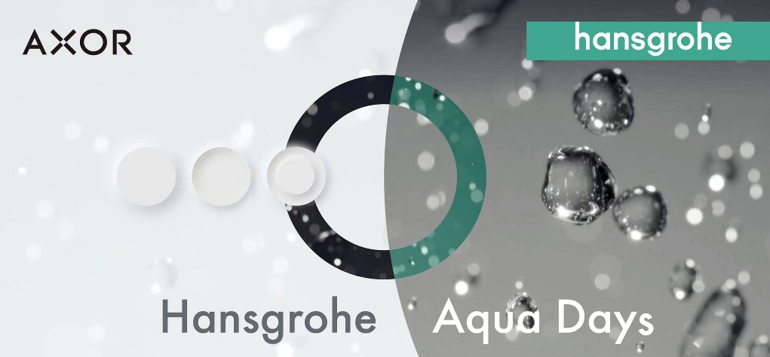
“2021年，实体与虚拟体验并重应该是所有以消费者为中心的品牌所奉行的品牌策略，为此汉斯格雅将在实体体验的基础上拓宽虚拟现实的体验方式，我们为此次周年庆策划了一系列精彩的线上体验活动，以期望在这个充满挑战的时期，为客户提供优质且多元化的服务方案。“ 汉斯格雅集团董事主席孔翰司先生（Hans-Juergen Kalmbach）说道。
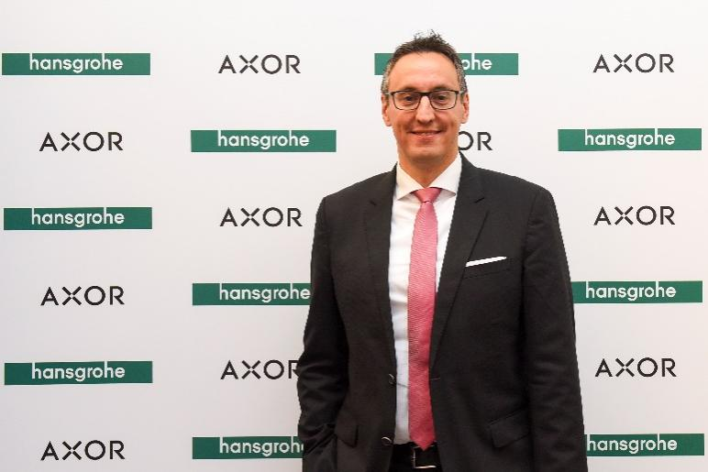
汉斯格雅集团董事主席孔翰司先生（Hans-Juergen Kalmbach）
从3月16日到18日期间，全球观众可登录网站pro.hansgrohe.com，线上互动场景中探索和体验AXOR雅生和汉斯格雅品牌2021年新品，所有新品均首次亮相：备受期待的汉斯格雅Pulsify花洒，以及由英国“设计师双星“ 爱德华·巴布尔和杰伊·奥斯格比(Barber & Osgerby) 设计的AXOR ONE系列也将首度亮相。此外，汉斯格雅相关专业人士也将在线接受答疑，解锁新品的更多核心信息。
为配合亚洲观众作息时间，“汉斯格雅Aqua Days水之日线上新品发布会”还将于3月17日开放亚洲专场，线上发布会约为2个小时（14:00 – 16:00）并同步支持中文字幕观看，当日16:00-18:00也将提供中文在线答疑。届时欢迎国内零售商、安装商、建筑师、室内设计师、媒体以及达人等观众登录网站pro.hansgrohe.com观看，感受汉斯格雅如何自1901年开始，不断创新打造独具个性化的用水体验，以及如何在未来以水塑造生活。

